审核计划
受审核方 |  |  | 山东忆童年教学设备有限公司
受审核方地址 |  |  | 山东省菏泽市鄄城县彭楼镇彭楼工业园88号
联系人 |  |  | 崔金山 |  |  |  | 联系电话 |  |  | 15764097666 |  |  | 邮编 |  |  |  | 274600
最高管理者 |  |  | 高景云 |  |  |  | 传真 |  |  |  |  |  | 邮箱 |  |  |  | shandonghuazhan@126.com
合同编号. |  |  | 0745-2020-QEO |  |  |  | 审核领域 |  |  |  | ■QMS■EMS■OHSMS
审核类型 |  |  | 质量管理体系：初次认证第（二）阶段  环境管理体系：初次认证第（二）阶段  职业健康安全管理体系：初次认证第（二）阶段
审核目的 |  |  | ■第二阶段审核：验证组织管理体系的建立、实施运行的符合性及有效性，以确定是否推荐认证注册。  □再认证：验证组织管理体系的符合性和持续有效性，以确定是否推荐保持认证注册资格并换发认证证书。  □特殊审核: □确定是否推荐同意扩大范围的申请并换发认证证书。  □跟踪调查投诉、曝光情况，确认获证客户是否已实施有效的整改措施。  □调查获证客户变更信息，确定管理体系持续有效运行。  □对被暂停客户进行跟踪审核，验证被暂停原因是否已消除，以确定是否恢复认证注册资格。  □验证管理体系实施运行的符合性及有效性。
审核范围 |  |  | Q：教学设备、教学用品、音体美卫器材、课桌椅、餐桌、床、服装、窗帘、玩具、校园智能化设备、多媒体教学设备、健身器材、办公家县、厨房设备、环卫器材、保洁用品、实验室设备、探究仪器、科学探究数字化实验室设备、职业学校实训设备、空气净化器、心理咨询师设备、床上用品、照明器材、校园广播系统、LED 显示屏、电脑、塑料制品、仪器仪表的销售  E：教学设备、教学用品、音体美卫器材、课桌椅、餐桌、床、服装、窗帘、玩具、校园智能化设备、多媒体教学设备、健身器材、办公家县、厨房设备、环卫器材、保洁用品、实验室设备、探究仪器、科学探究数字化实验室设备、职业学校实训设备、空气净化器、心理咨询师设备、床上用品、照明器材、校园广播系统、LED 显示屏、电脑、塑料制品、仪器仪表的销售及所涉及场所的相关环境管理活动  O：教学设备、教学用品、音体美卫器材、课桌椅、餐桌、床、服装、窗帘、玩具、校园智能化设备、多媒体教学设备、健身器材、办公家县、厨房设备、环卫器材、保洁用品、实验室设备、探究仪器、科学探究数字化实验室设备、职业学校实训设备、空气净化器、心理咨询师设备、床上用品、照明器材、校园广播系统、LED 显示屏、电脑、塑料制品、仪器仪表的销售及所涉及场所的相关职业健康安全管理活动 |  |  |  |  |  |  |  |  |  |  | 专业  代码 |  |  |  | Q：29.12.00  E：29.12.00  O：29.12.00
审核准则 |  |  | Q：GB/T19001-2016/ISO9001:2015,E：GB/T 24001-2016/ISO14001:2015,O：GB/T45001-2020 / ISO45001：2018
审核日期 |  |  | 现场审核于2020年12月31日 下午至2021年01月01日 下午 (共1.5天)
审核语言 |  |  | ■普通话□英语□其他
审核组成员
姓名 |  | 组内身份 |  | 性别 |  | 注册资格 |  |  | 专业代码 |  |  |  |  |  |  | 联系电话 |  |  | 组内代号
姜海军（现场） |  | A组长 |  | 男 |  | Q:审核员  E:审核员  O:审核员 |  |  | Q:29.12.00  E:29.12.00  O:29.12.00 |  |  |  |  |  |  | 18853053088 |  |  | ISC-73544
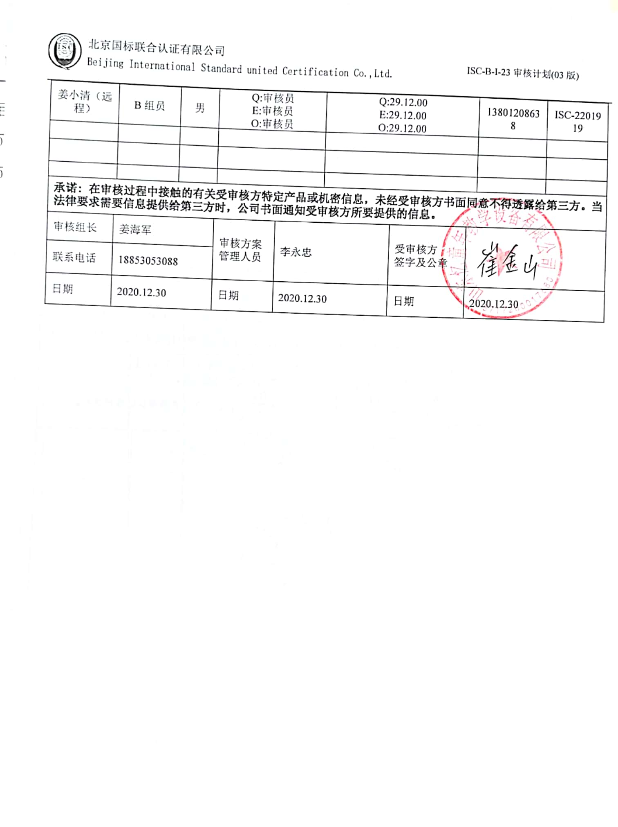  姜小清（远程） |  | B组员 |  | 男 |  | Q:审核员  E:审核员  O:审核员 |  |  | Q:29.12.00  E:29.12.00  O:29.12.00 |  |  |  |  |  |  | 13801208638 |  |  | ISC-2201919
承诺: 在审核过程中接触的有关受审核方特定产品或机密信息，未经受审核方书面同意不得透露给第三方。当法律要求需要信息提供给第三方时，公司书面通知受审核方所要提供的信息。
审核组长 | 姜海军 |  |  |  | 审核方案  管理人员 |  |  | 李永忠 |  |  |  | 受审核方  签字及公章
联系电话 | 18853053088
日期 | 2020.12.30 |  |  |  | 日期 |  |  | 2020.12.30 |  |  |  | 日期 |  |  | 2020.12.30

审核日程安排表
日期 | 时间 | 部门 | 过程、涉及条款 | 审核人员
2020.12.31 | 13:30～14:00 | 首次会议 |  | AB
2020.12.31 | 14:00～16:30 | 管理层、员工代表 | QEO:4.1理解组织及其环境、4.2理解相关方的需求和期望、4.3 确定管理体系的范围、4.4质量/环境/职业健康安全管理体系及其过程、5.1领导作用和承诺、5.2质量/环境/职业健康安全方针、5.3组织的岗位、职责和权限、O5.4协商与参与、6.1应对风险和机遇的措施、6.2质量/环境/职业健康安全目标及其实现的策划、Q6.3变更的策划、7.1.1（EO7.1）资源总则、7.4沟通/信息交流、9.3管理评审、10.1改进、10.3持续改进，  国家/地方监督抽查情况；顾客满意、相关方投诉及处理情况；一阶段问题验证，  验证企业相关资质证明的有效性； | B
2020.12.31 | 14:00～16:30 | 质检部 | QMS:5.3组织的岗位、职责和权限、6.2质量目标、7.1.5监视和测量资源、8.6产品和服务的放行、8.7不合格输出的控制，  E/OMS: 5.3组织的岗位、职责和权限、6.2环境与职业健康安全目标、6.1.2环境因素/危险源辨识与评价、8.1运行策划和控制、8.2应急准备和响应， | A
2020.12.31  2021.1.1  （12：00-13：00午餐） | 16:30～17:30  8:00～12:00 | 供销部 | A审核黑色画横线的条款，B审核其余条款，  QMS:5.3组织的岗位、职责和权限、6.2质量目标、8.2产品和服务的要求、8.5.3顾客或外部供方的财产、9.1.2顾客满意、8.4外部提供过程、产品和服务的控制、7.1.3基础设施、7.1.4过程运行环境、8.1运行策划和控制、8.3产品和服务的设计和开发不适用确认、8.5.1销售和服务提供的控制、8.5.2产品标识和可追朔性、8.5.4产品防护、8.5.5交付后的活动、8.5.6销售和服务提供的更改控制，  E/OMS: 5.3组织的岗位、职责和权限、6.2环境与职业健康安全目标、6.1.2环境因素/危险源辨识与评价、8.1运行策划和控制、8.2应急准备和响应， | A  B
2021.1.1 | 13:00～16:00 | 办公室 | A审核黑色画横线的条款，B审核其余条款，  QMS: 5.3组织的岗位、职责和权限、6.2质量目标、7.1.2人员、7.1.6组织知识、7.2能力、7.3意识、7.5.1形成文件的信息总则、7.5.2形成文件的信息的创建和更新、7.5.3形成文件的信息的控制、9.1.1监视、测量、分析和评价总则、9.1.3分析与评价、9.2 内部审核、10.2不合格和纠正措施，  E/OMS: 5.3组织的岗位、职责和权限、6.2.1环境/职业健康安全目标、6.2.2实现环境/职业健康安全目标措施的策划7.2能力、7.3意识、7.5.1形成文件的信息总则、7.5.2形成文件的信息的创建和更新、7.5.3形成文件的信息的控制、9.2 内部审核、10.2不符合/事件和纠正措施，  EOMS:6.1.2环境因素/危险源的辨识与评价、6.1.3合规义务、6.1.4措施的策划、8.1运行策划和控制、9.1监视、测量、分析和评价（9.1.1总则、9.1.2合规性评价）、8.2应急准备和响应, | A  B
2021.1.1 | 16:00～16:30  16:30～17:00 | 补充及跟踪审核：必要部门、必要条款；审核组与受审核方领导层沟通；  末次会：综合评价QMS\EMS\OHSMS管理体系运行总体情况及改进要求，宣告审核发现及审核结论。 |  | A B

注：在计划审核有关部门或活动时间，请其直接负责人员参与，如人员有变化 ，请预先通知审核组。 如合同人数与实际人数有明显差异，请告知本公司。本公司将按实际人数实施审核并追加审核费用。计划可变动的声明：由于不可抗力、交通、甲方原因等特殊情况，审核计划可调整，但应确保8小时/天的审核时间，必要时，审核组长在征得贵方同意后，可调整本计划；
注：每次监督审核必审条款：
- QMS：4.1、4.2、4.3、4.4、5.2、5.3、6.1、6.2、6.3、8.1、8.2、8.3、8.4、8.5、8.6、8.7、9.1、9.2、9.3、10.2、10.3
- EMS:4.1、4.2、4.3、4.4、5.2、5.3、6.1、6.2、8.1、8.2、9.1、9.2、9.3、10.2、10.3
- OHSMS：4.1、4.2、4.3.1、4.3.2、4.3.3、4.4.1、4.4.3、4.4.6、4.4.7、4.5.1、4.5.2、4.5.3、4.5.5、4.6
- 除以上必审条款外还需审核：标准/规范/法规的执行情况、上次审核不符合项的验证、认证证书、标志的使用情况、投诉或事故、监督抽查情况、体系变动。

